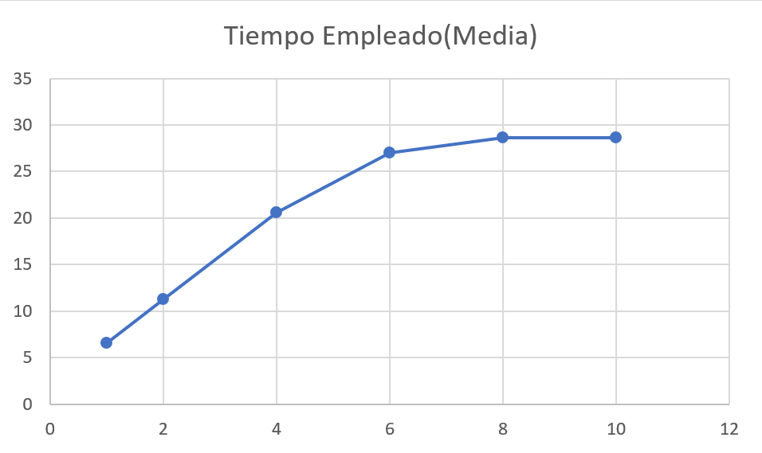

Figura 1. Gráfico de ejecución ProdEscalar (Windows)

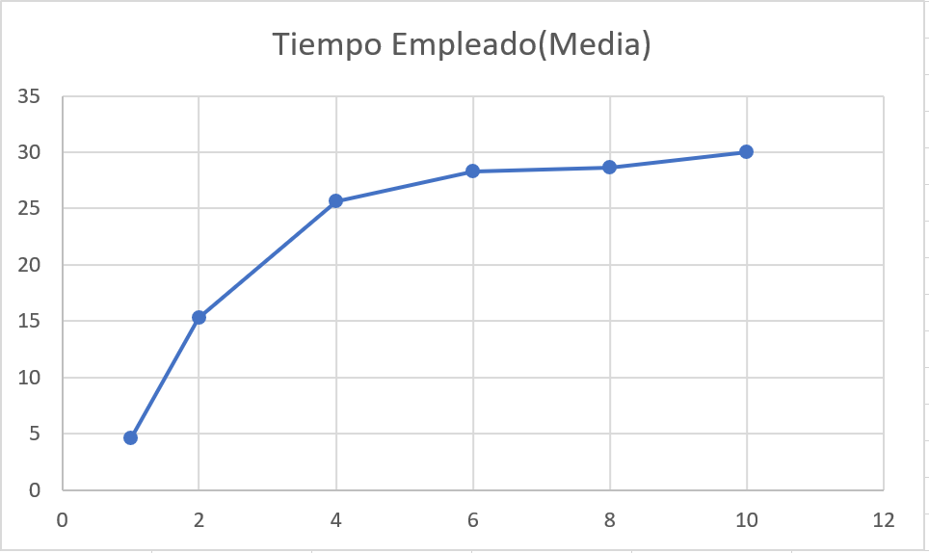

Figura 2. Gráfico de ejecución ProdEscalar (Linux)

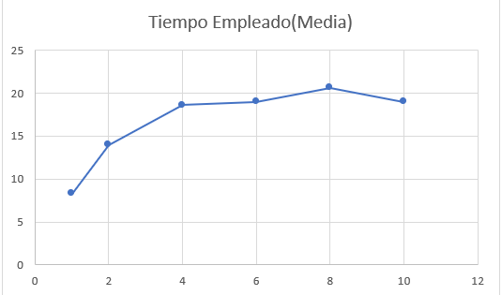

Figura 3. Gráfico de ejecución MatVector (Windows)

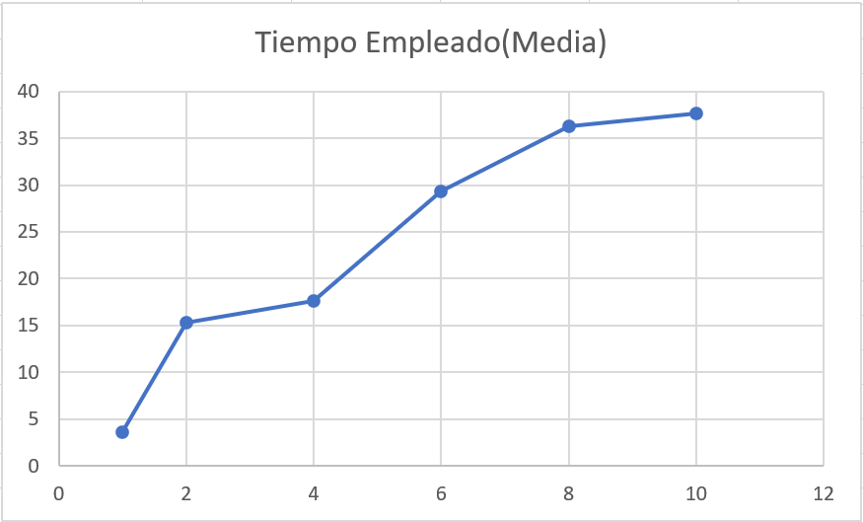

Figura 4. Gráfico de ejecución MatVector (Linux)